# REQUERIMENTO DE URGÊNCIA Nº 1652/2022

"Requer regime de urgência para discussão e votação do Projeto de Lei Complementar nº 007/2022 do Poder Legislativo”.

**REQUEREMOS** à Mesa, após ouvido o douto Plenário, na forma regimental vigente (arts.156 e 189), que sejam dispensadas as formalidades regimentais, a fim de que o Projeto de Lei Complementar nº 007/2022 do Poder Legislativo, seja discutido e votado em regime de urgência e incluído na Ordem do Dia da Sessão Ordinária do dia 28 de junho de 2022.

Sala das Sessões Bemvindo Moreira Nery, 27 de junho de 2022

***Vereadores***

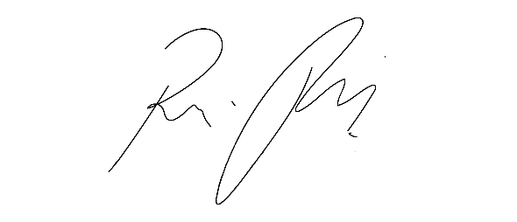

**RAFAEL ALAN DE MORAES ROMEIRO**

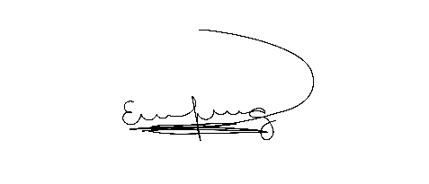**Presidente**

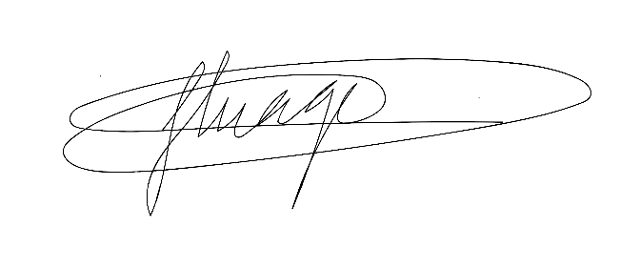

|  |  |
| --- | --- |
| **THIAGO DA SILVA SANTOS**  **Vice-Presidente** | **ERONDINA FERREIRA GODOY**  **1ª Secretária** |
| **CAMILA GODÓI DA SILVA RODRIGUES**  **2ª Secretária** | **MARIZA MARTINS BORGES**  **3ª Secretária** |

|  |  |
| --- | --- |
|  |  |
| **CÍCERO APARECIDO DE SOUZA VEREADOR** | **AKDENIS MOHAMAD KOURANI**  **VEREADOR** |
|  |  |
| **ANDERSON CAVANHA**  **VEREADOR** | **DONIZETTI DIAS CARVALHO**  **VEREADOR** |
|  |  |
| **EDUARDO SANCHES CASAGRANDE**  **VEREADOR** | **LUCAS GABRIELCORREIA SIVA**  **VEREADOR** |
|  |  |
| **LUIZ RICARDO DOS SANTOS**  **VEREADOR** | **JOSÉ APARECIDO RAMOS**  **VEREADOR** |
|  |  |
| **MARCELO APARECIDO ANTONIO**  **VEREADOR** | **MAURÍCIO ALONSO MURAKAMI**  **VEREADOR** |
|  |  |
| **ROGÉRIO MOREIRA DOS SANTOS**  **VEREADOR** | **WELLINGTON JOSÉ DOS SANTOS**  **VEREADOR** |
|  |  |